***Дөңгілағаш негізгі мектебінің жанынан ашылған жазғы сауықтыру «НҰРАЙ» лагерінің ашылу салтанаты өтті***

Бұл «Нұрай» жазғы демалыс лагерінің негізгі мақсаты оқушыларды кітап оқуға ындаладыру, әдеби шығармаларды насихаттау, оларды адамгершілікке, имандылыққа,жаман әдеттерден аулақ болуға тәрбиелеу болып саналады. «Нұрай» жазғы демалыс лагеріндегі оқушылар екі топқа бөлінеді. Олар І-топ «Алау», ІІ-топ «Дарын» . Балалар ашылу салтанатына дайындаған өнерлерін ортаға салды. Әсем ән шырқалып, «Нұрай» лагерінің тәлімгері Бейбетхан Айнурдың дайындаған 1-маусым балаларды қорғау күніне арналған мерекелік концерт ұйымдастырылып, Дөңгілағаш мәдениет ошағының басшысы Касаинов Амантай мен мектеп ұжымының қолдауымен «Қызытелпек» қойылымы көрсетілді. Салтанаты жиыннан кейін балалар асфальт үстінде сурет салып, қызықты ойындар жүргізілді.

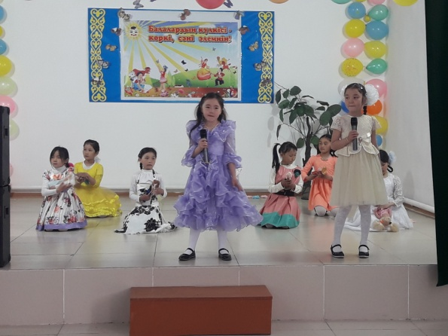 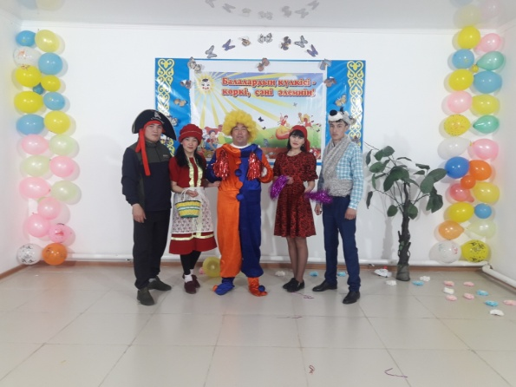

Бейбетхан Айнур

Дөңгілағаш НМ